Kleve, den 01. November 2020

An den

Bürgermeister der Stadt Kleve

Wolfgang Gebing
Rathaus – Minoritenplatz 1
47533 Kleve

Fraktion im Rat der Stadt Kleve

Antrag zur Ergänzung des Personalausschusses um den Themenschwerpunkt „Digitalisierung“

Sehr geehrter Herr Bürgermeister Gebing,

hiermit beantragen wir:

- den Personalausschuss um den Themenschwerpunkt „Digitalisierung“ zu ergänzen. Der Ausschuss soll dann den Namen „Ausschuss für Personal und Digitalisierung“ tragen.
- die Größe des Ausschusses auf elf Mitglieder festzulegen.

Die Digitalisierung der Verwaltung und der Verwaltungsvorgänge, der Ausbau schneller Internetanschlüsse im Stadtgebiet oder auch die Digitalisierung der Schulen sind zentrale Projekte, die für die Zukunftsfähigkeit unserer Stadt, der regionalen Wirtschaft und für die digitale Teilhabe der Bürgerinnen und Bürger sowie der Schülerinnen und Schüler von zentraler Bedeutung sind. Die Digitalisierung bedarf mit Blick auf die gewonnene Bedeutung inzwischen einer politischen Begleitung in einem Ausschuss, auch um das Thema im politischen Raum voranzutreiben. Daher soll der Themenschwerpunkt Digitalisierung dem Personalausschuss angegliedert werden, weil wir hier a) einen thematischen Zusammenhang mit dem Verwaltungshandeln sehen und b) der Personalausschuss bisher thematisch nicht überfrachtet ist.

Mit freundlichen Grüßen

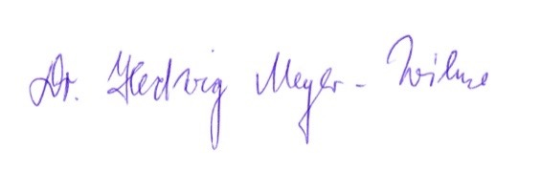
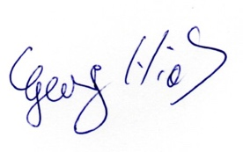
Georg Hiob Dr. Hedwig Meyer-Wilmes

